新桥街道中心幼儿园小五班幼儿今日动态
2026.3.9 星期一 天气：晴
一、来园篇：
今日来园人数31人，1人请假。
丁奕辰、王禹洲、黄宇泽、万泓呈、戴金轩、白宇阳、李景行、吴璟逸、张存熙、朱子元、郭闻政、赵永辰、郭旭、刘砚宁、刘熠赫、万昱舒、高研、范诗婷、陈佳玥、孙若黎、王以沫、蒲书瑶、杨岑玥、王清羽、钟苡橙、马欣雨、陈锦瑜、陆悠悠、周昕妤、包星允、吴璧岑能自主进教室、尝试绕好水杯带、签到，接着根据自己的兴趣选择区域游戏。
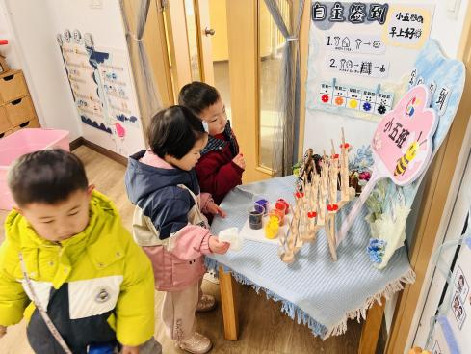 | 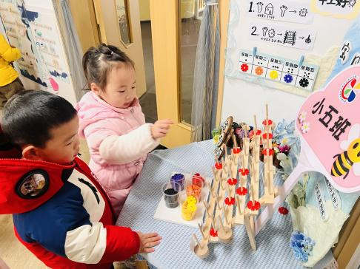 | 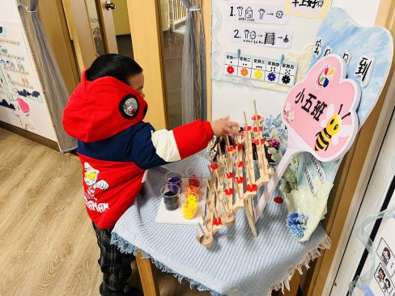
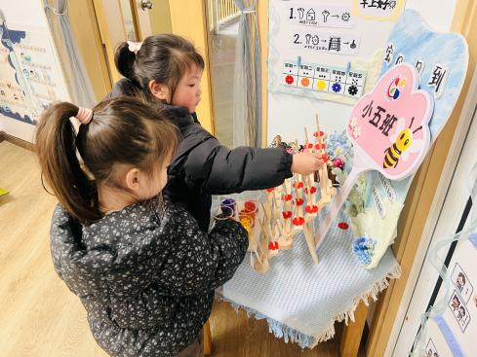 | 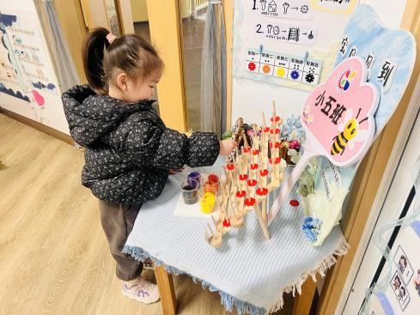 | 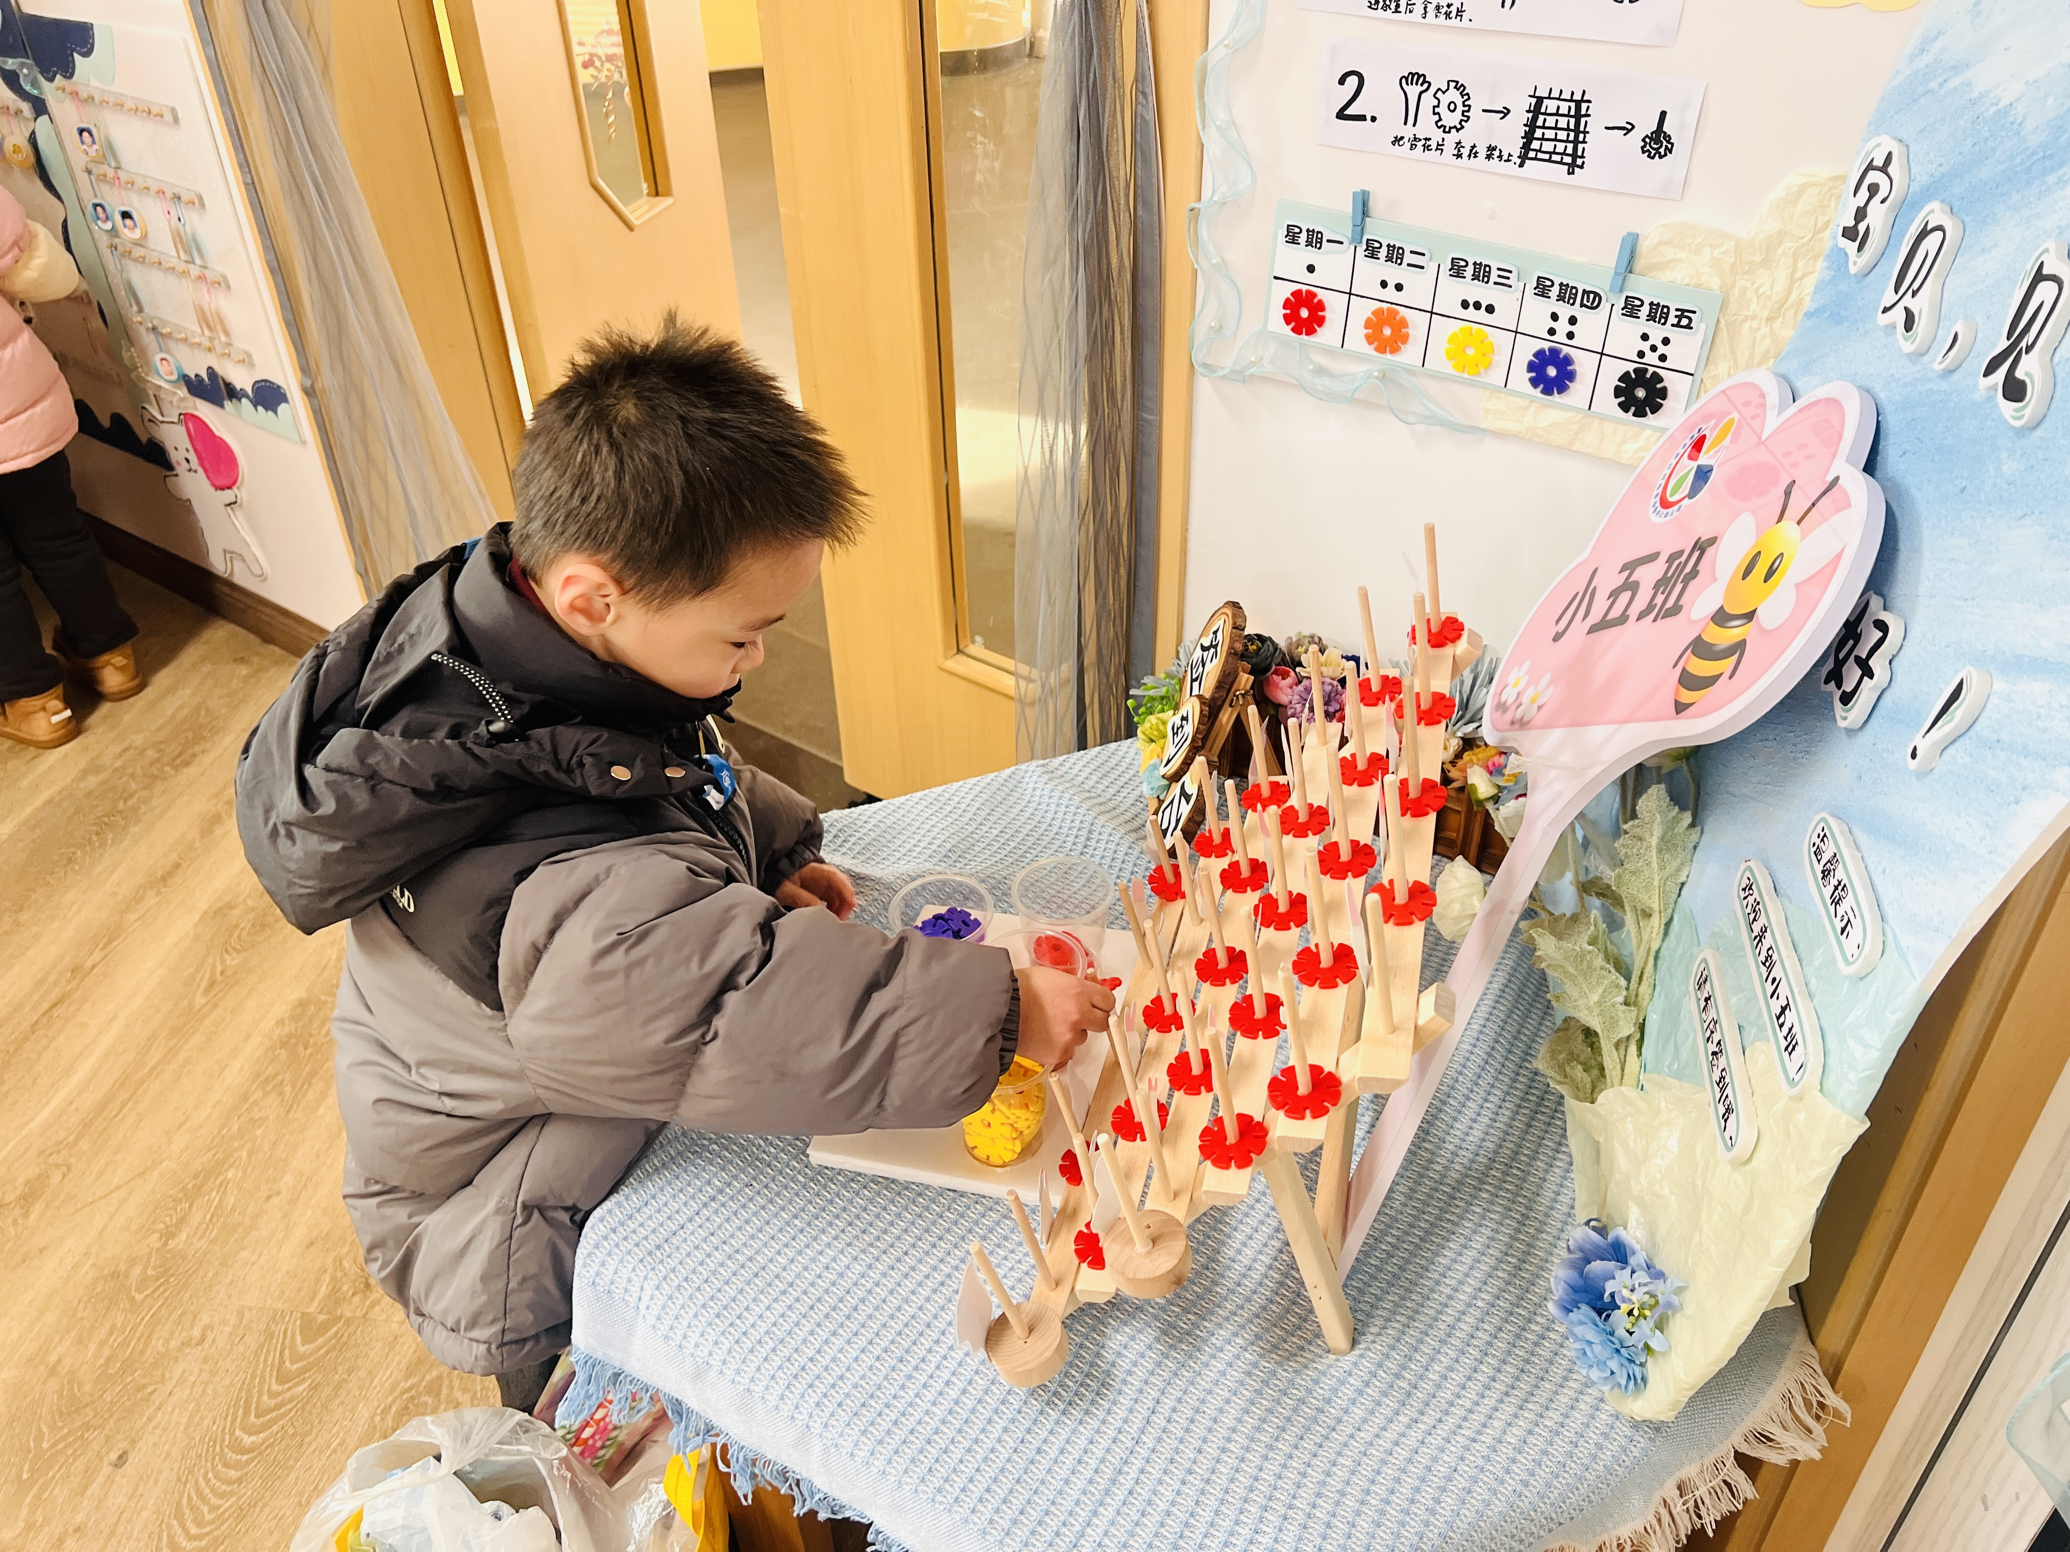
二、点心篇：
今天的早点是牛奶、饼干、每日坚果。宝贝们在提醒下能自主进行吃早点、漱口、擦嘴巴。
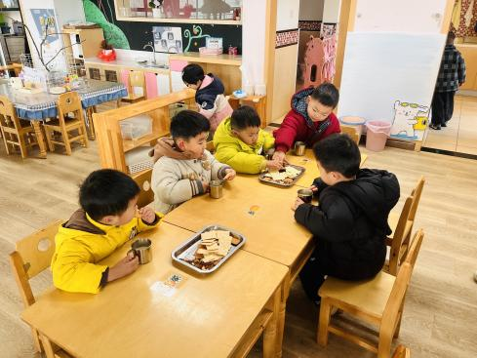 | 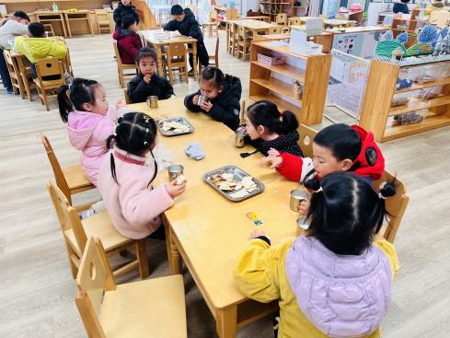 | 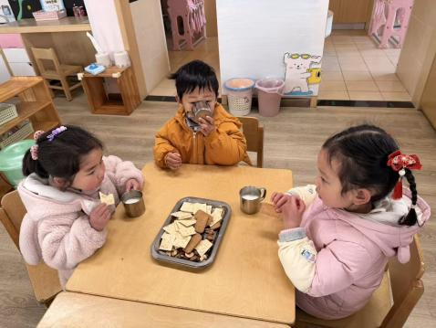
三、区域游戏篇：
今天宝贝们根据自己兴趣选择区域游戏。
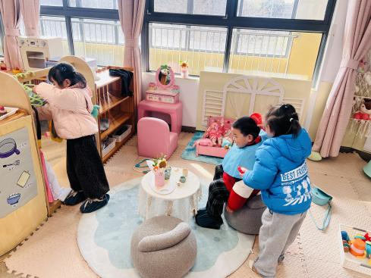 | 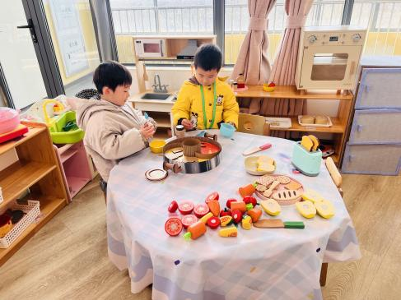 | 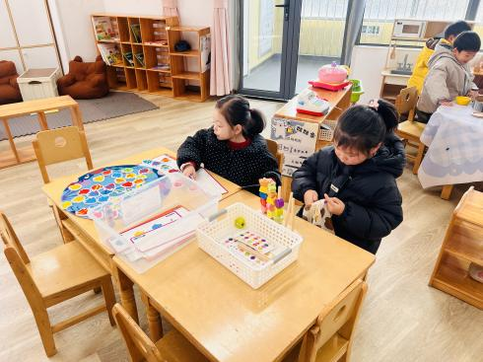
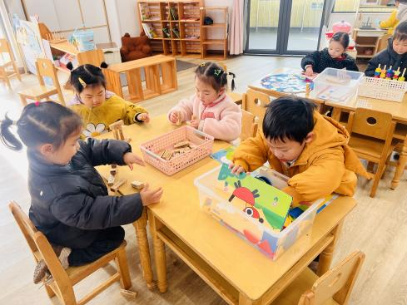 | 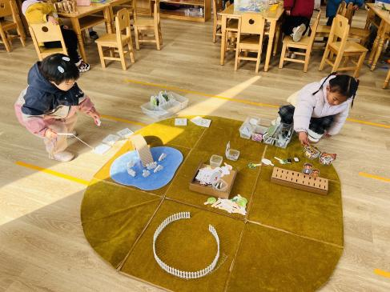 | 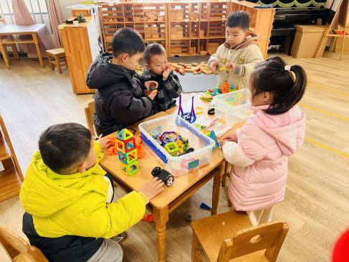
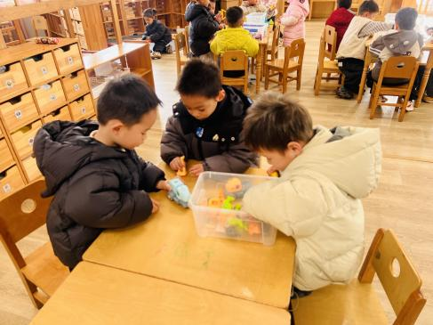 | 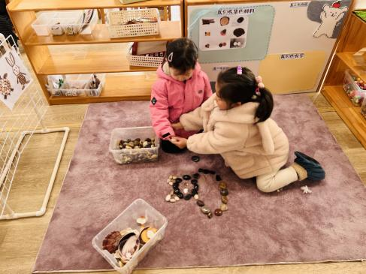

娃娃家（卧室）：周昕妤、万泓呈、蒲书瑶扮演不同的角色照顾宝宝或同伴之间合作游戏。
娃娃家（厨房）：张存熙、白宇阳在厨房煮火锅、切菜。
益智区：孙若黎玩《海底世界》，她根据操作卡的分类要求，寻找合适的小鱼；钟苡橙玩《水果糖葫芦》；朱子元玩《情境拼图》；马欣雨、范诗婷、王清羽比赛玩《积木高塔》；陈佳玥、王以沫玩《开心农场》。
建构区：黄宇泽、赵永辰、万昱舒在桌面上玩磁力片拼搭；郭闻政、郭旭玩《齿轮转转转》；丁奕辰、吴璟逸、王禹洲玩拆装小车。
美工区：陈锦瑜、吴璧岑、包星允在桌面用太空泥制作《纽扣宝藏》；高研、陆悠悠在自然材料区用鹅卵石拼摆《小猫》。

- 户外活动：
今天宝贝们在梅花桩进行户外运动。
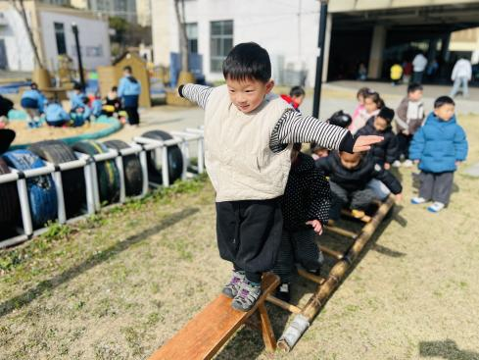 | 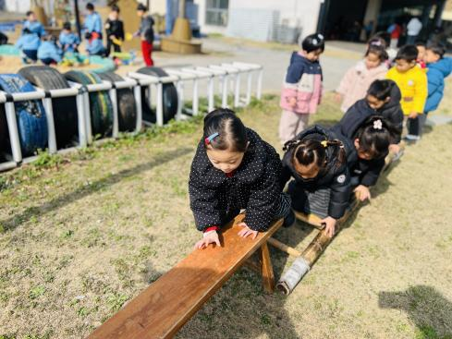 | 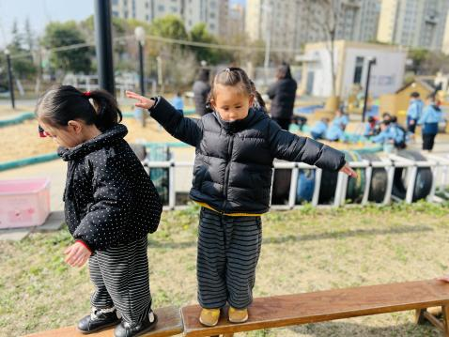
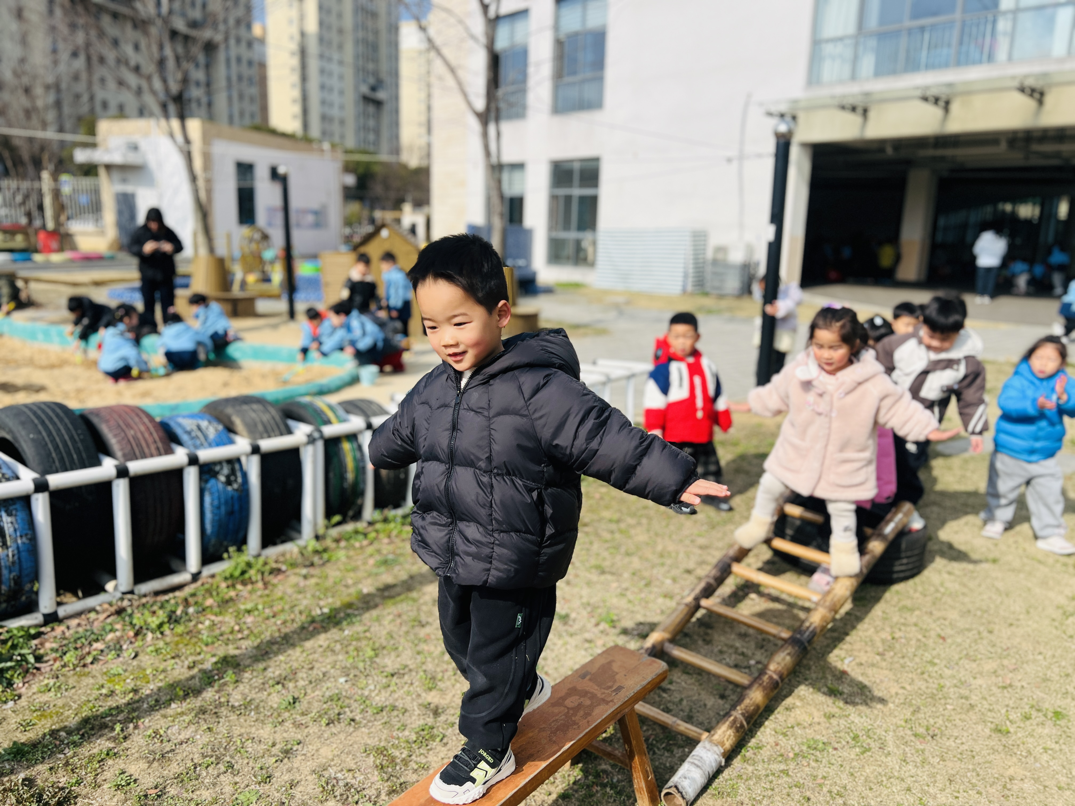 | 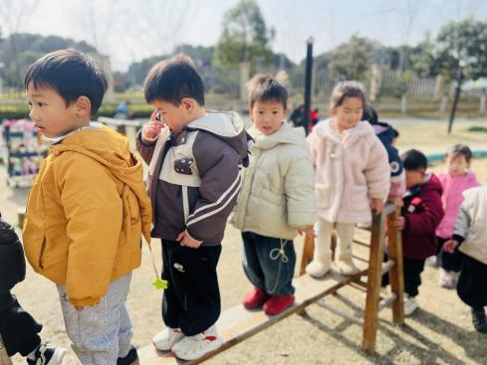 | 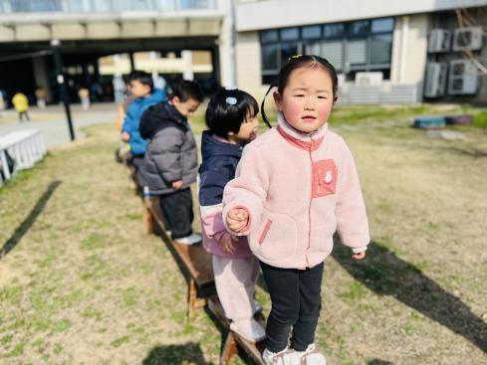
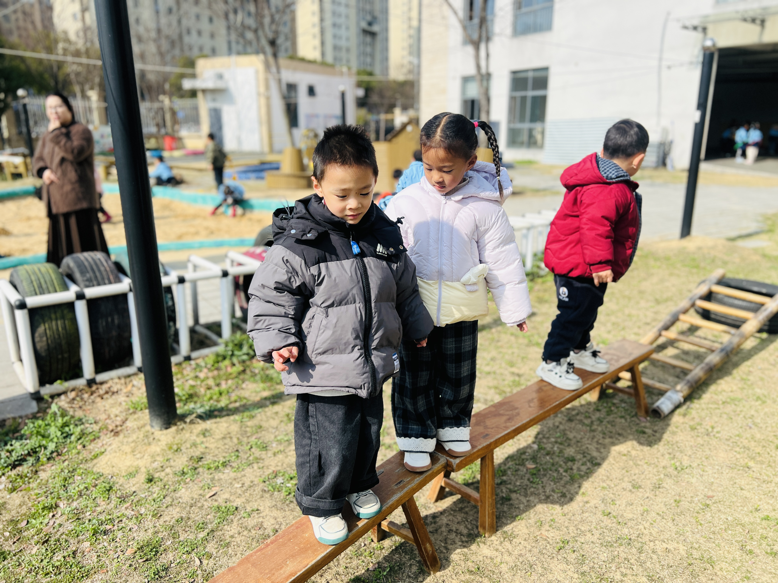 | 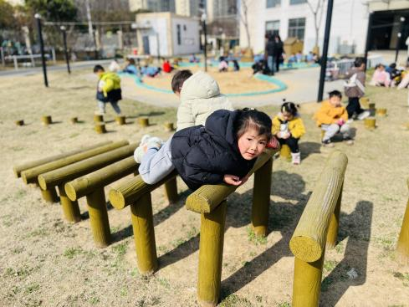 | 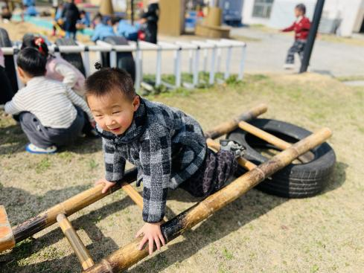

五、集体活动篇：
综合：我们的活动
小班幼儿已经有了半年的幼儿园生活的经验，春节过后，孩子们回到教室放好物品后，自主喝牛奶、玩区域游戏。通过年后开学这几天幼儿的状态，与年前开学时幼儿作对比，我们不难发现孩子们已经非常熟悉一日生活的活动了，也没有情绪化的幼儿。但是在游戏活动中有时还是会出现争抢玩具的现象。本次活动主要通过交流、讨论的形式进一步让幼儿熟悉我们的春季作息，并引导幼儿讨论3月份的约定内容和各个区域要遵守的活动规则，教师用图画的方式进行总结，以此来增强幼儿的规则意识和责任感。
活动中，丁奕辰、王禹洲、黄宇泽、万泓呈、戴金轩、白宇阳、李景行、吴璟逸、张存熙、朱子元、郭闻政、赵永辰、郭旭、刘砚宁、刘熠赫、万昱舒、高研、范诗婷、陈佳玥、孙若黎、王以沫、蒲书瑶、杨岑玥、王清羽、钟苡橙、马欣雨、陈锦瑜、陆悠悠、周昕妤、包星允、吴璧岑能通过活动照片回忆一日生活内容，并参与3月班级约定和区域游戏规则的讨论；并在交流、讨论中了解我们的约定和各活动区规则，增强规则意识和责任感。
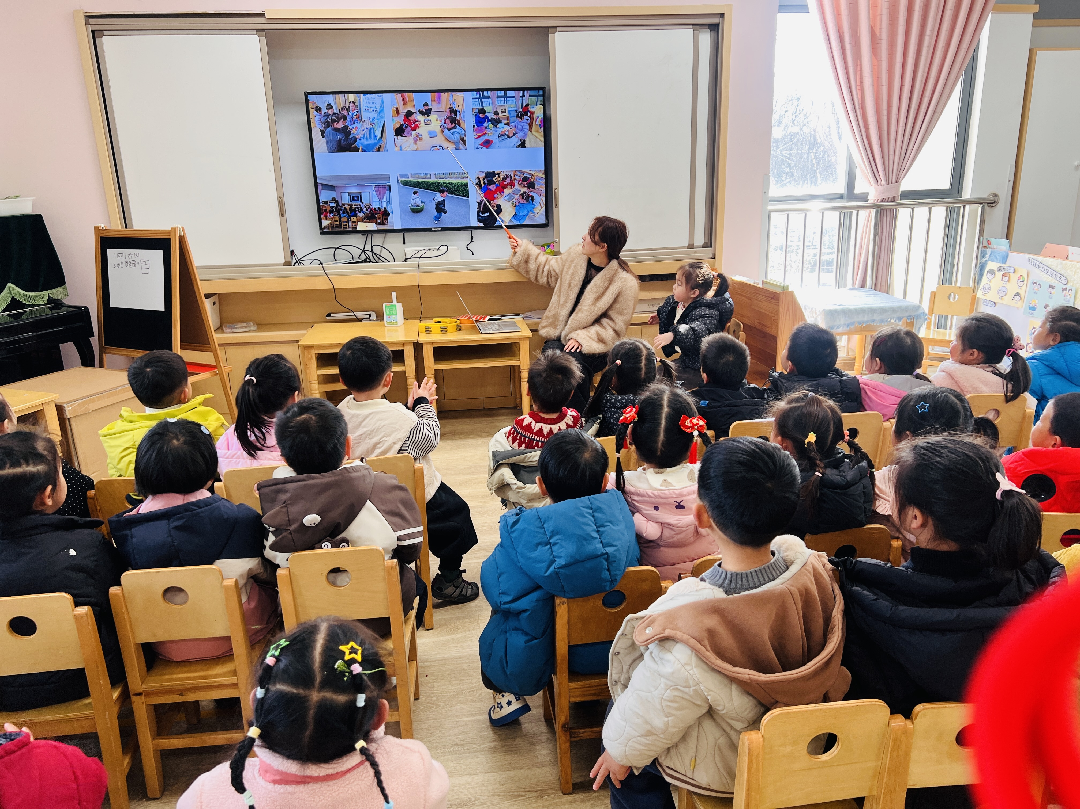 | 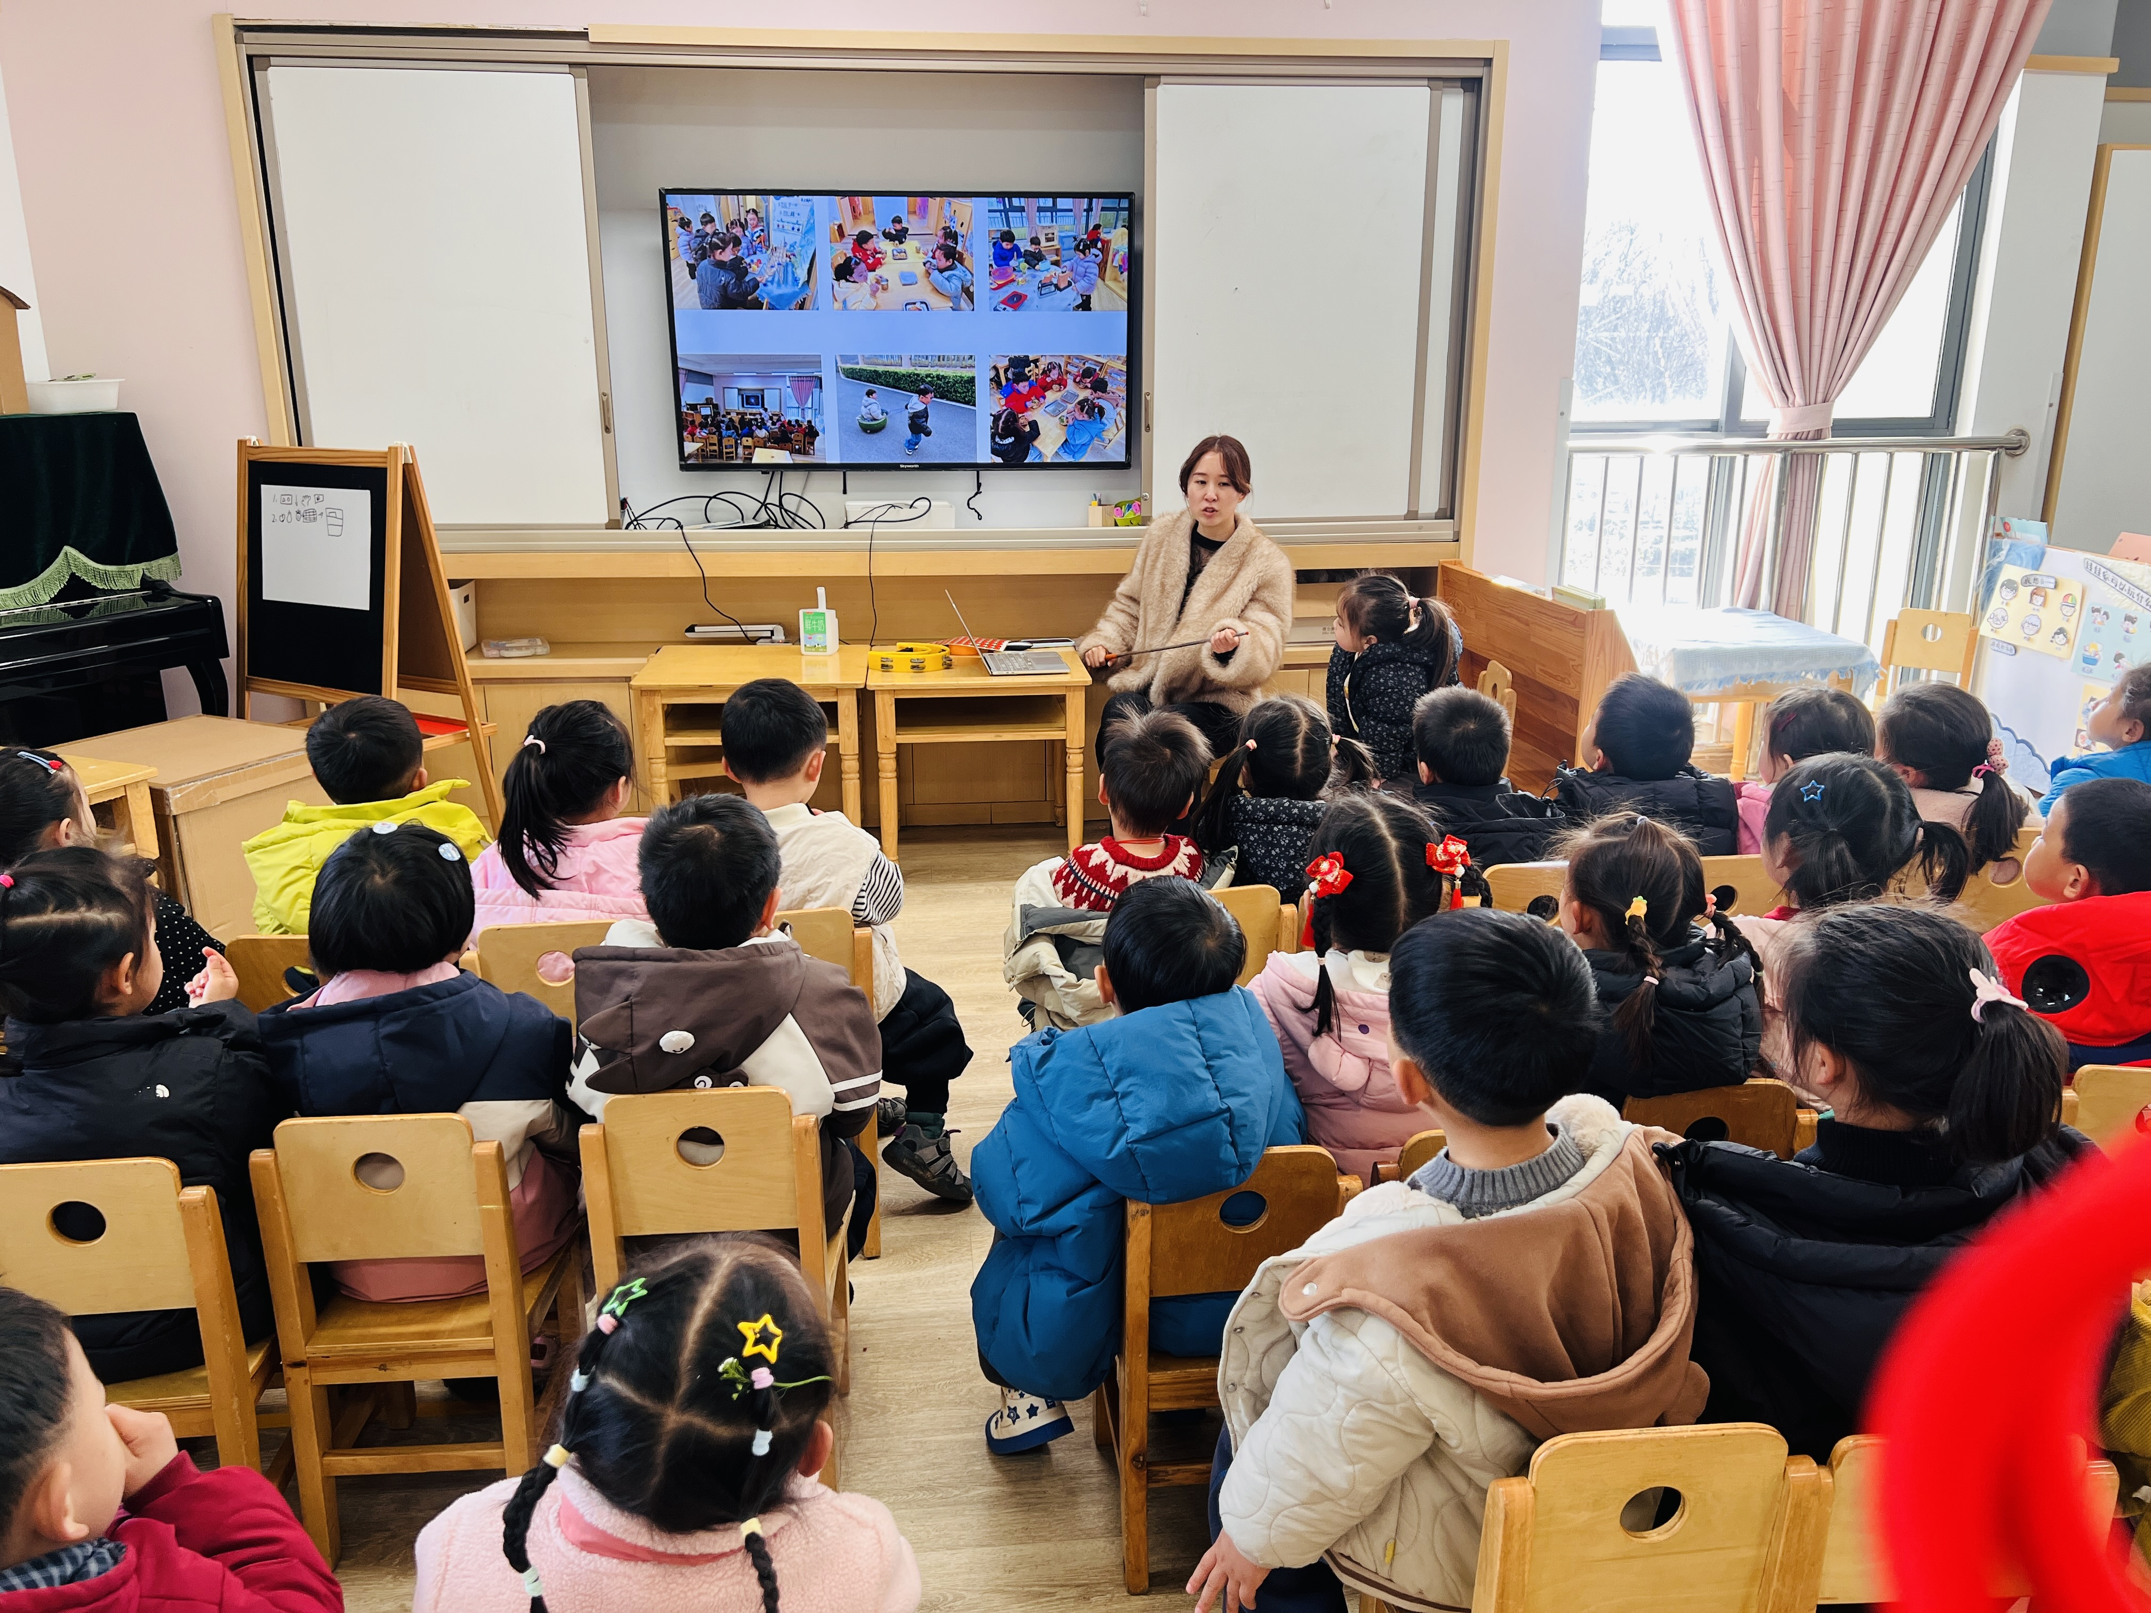 | 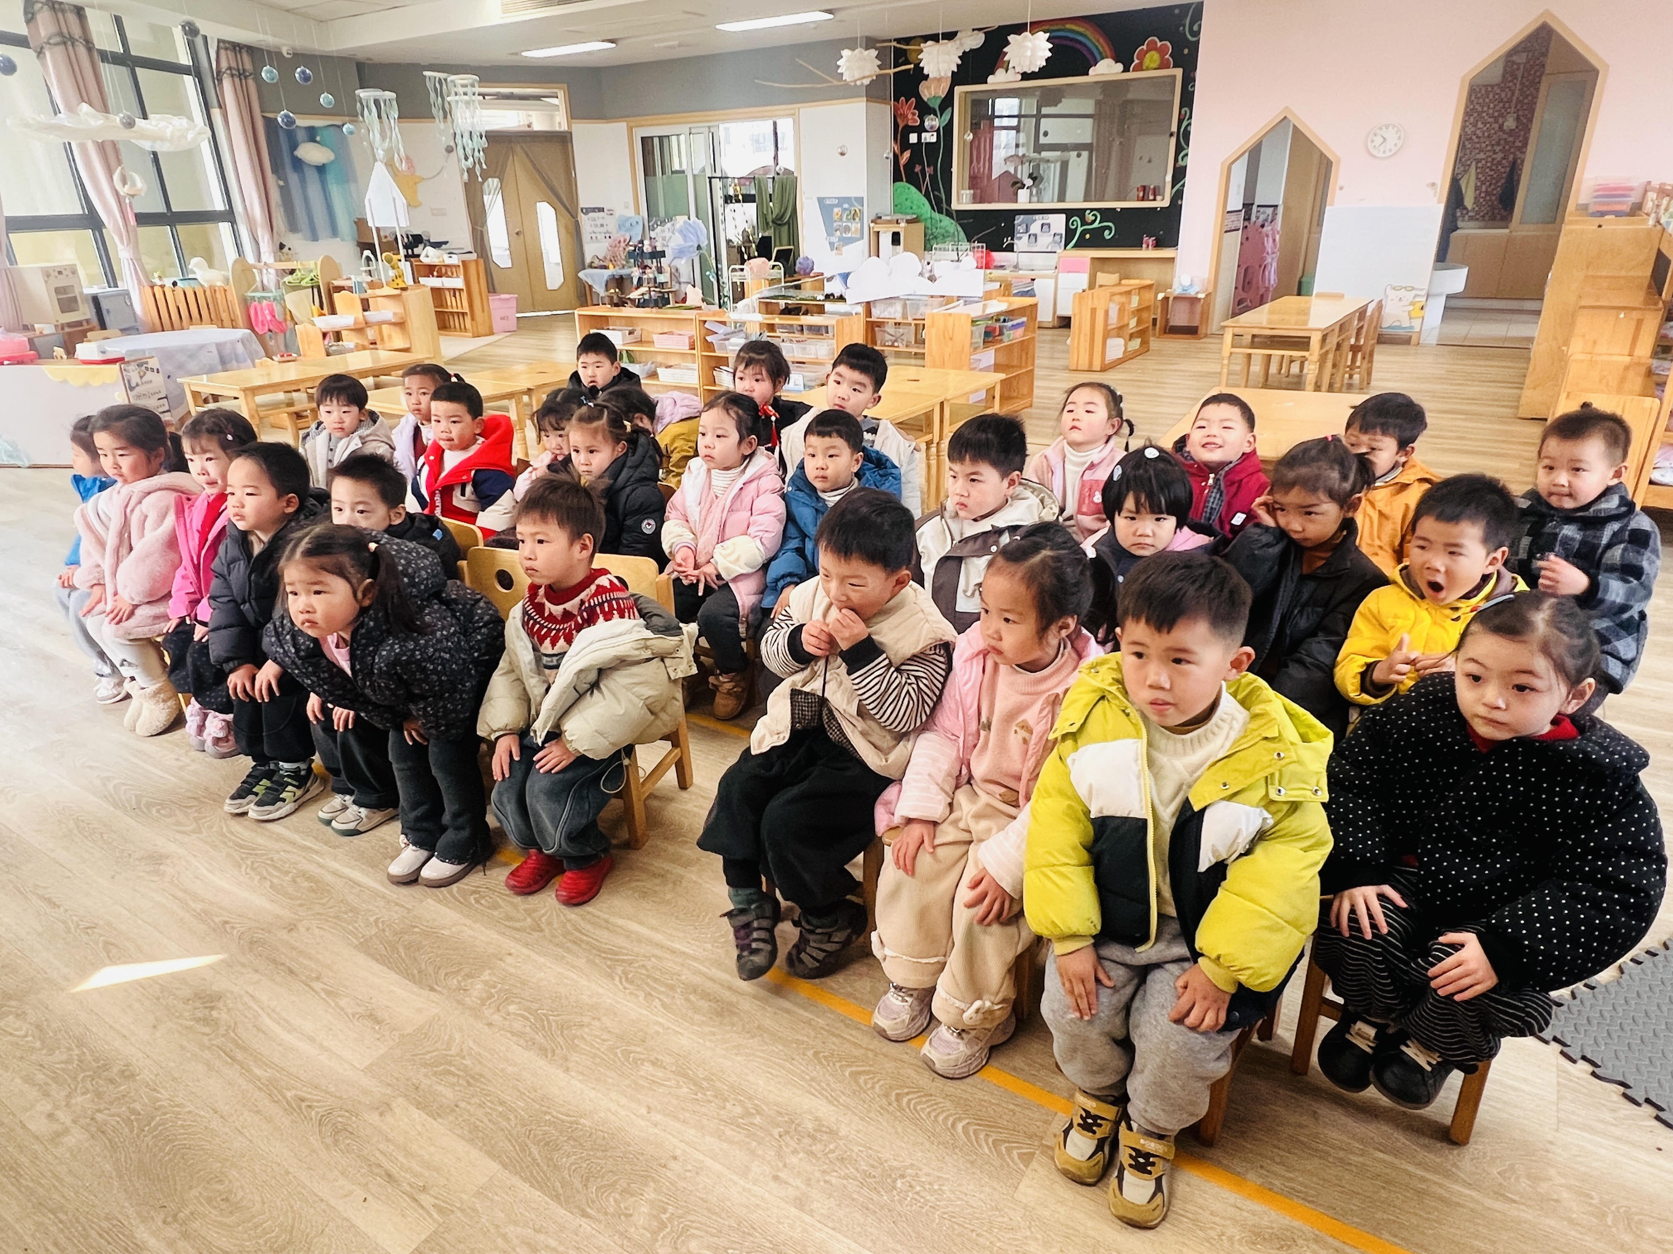
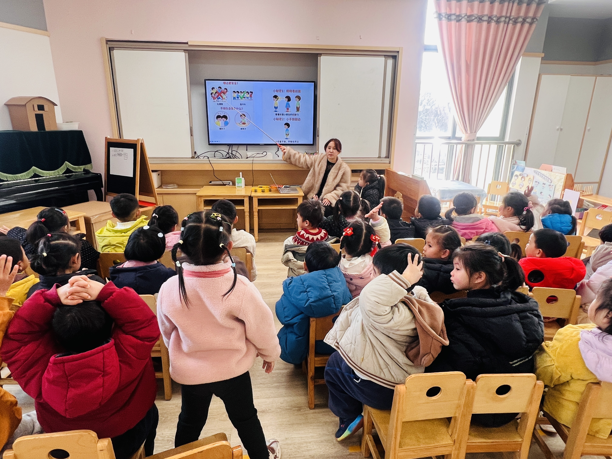 | 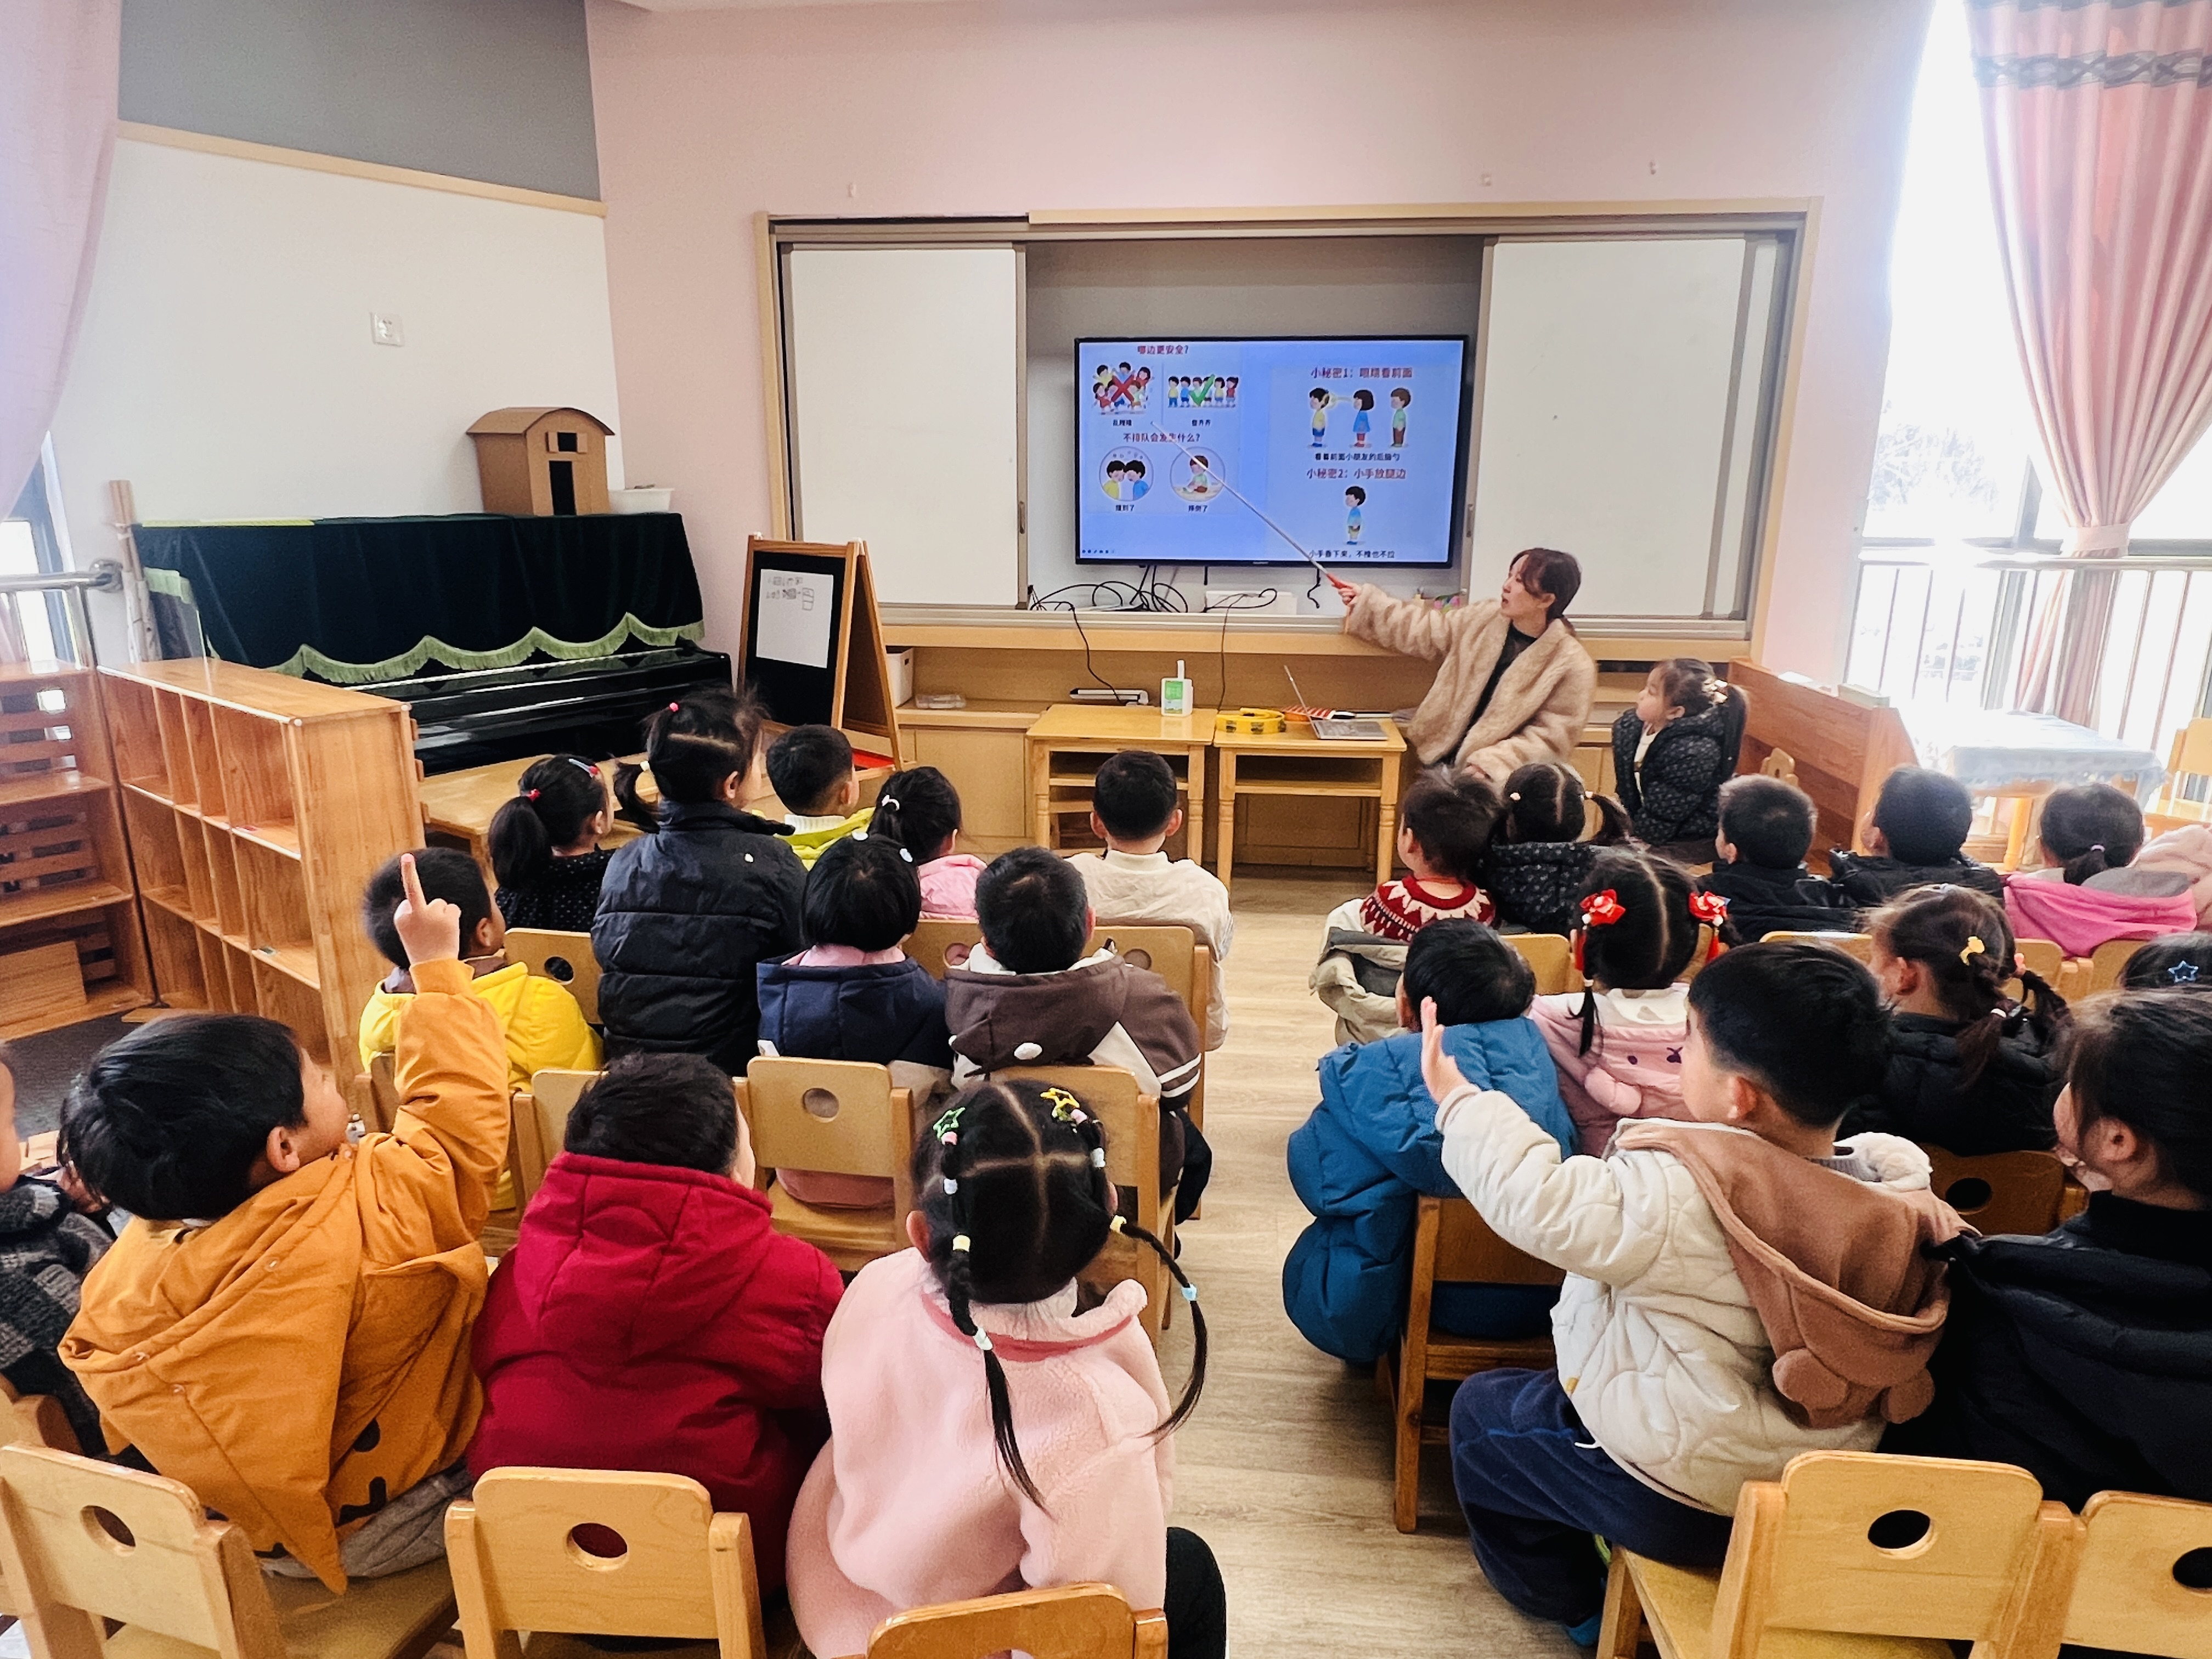 | 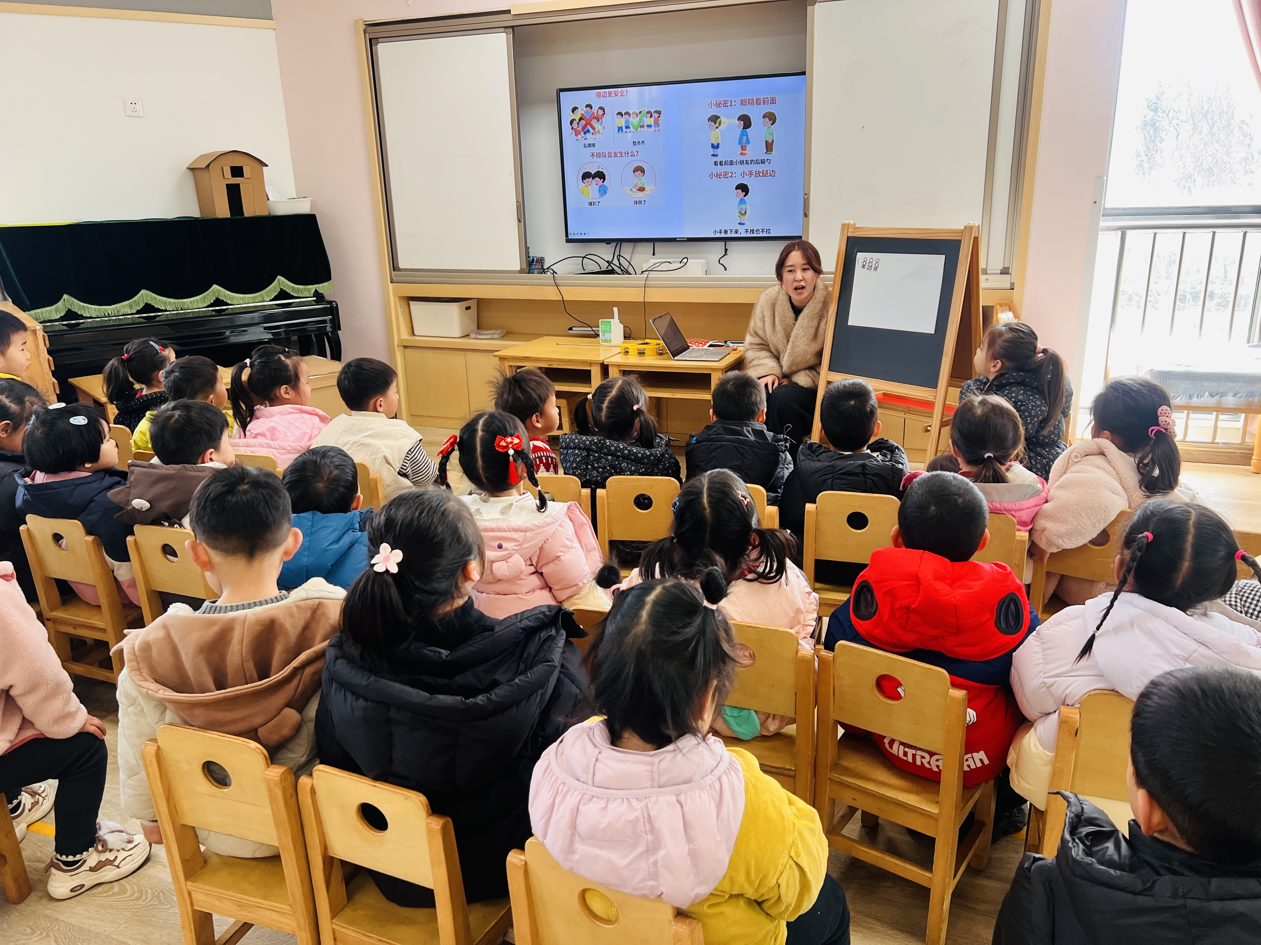
六、生活篇：
今天午餐是南瓜饭、鸡翅鹌鹑蛋、青菜炒肉片、豆苗蘑菇汤。午点是五彩面条。水果是哈密瓜、龙眼。餐前，宝贝们能在老师的引导下按小组顺序小便、洗手，自主端饭菜吃饭，饭后再提醒下也能及时做好饭后三件事。
王禹洲、万泓呈、戴金轩、白宇阳、吴璟逸、张存熙、朱子元、郭旭、刘砚宁、刘熠赫、高研、范诗婷、陈佳玥、王以沫、杨岑玥、王清羽、钟苡橙、马欣雨、陆悠悠、包星允、吴璧岑今天饭、菜、汤全部吃完。
丁奕辰、李景行、郭闻政、赵永辰、孙若黎菜剩下一点没有吃完。黄宇泽、万昱舒、蒲书瑶、陈锦瑜、周昕妤饭没吃完。
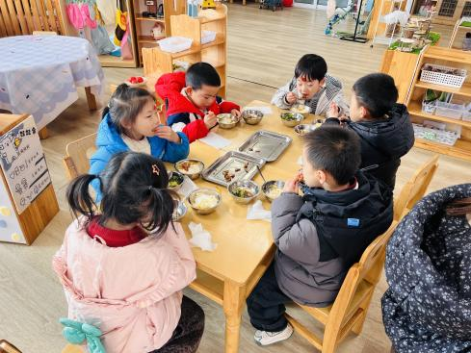 | 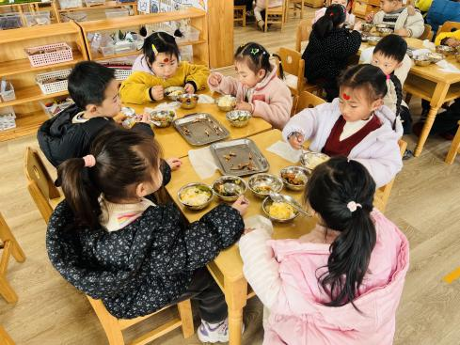 | 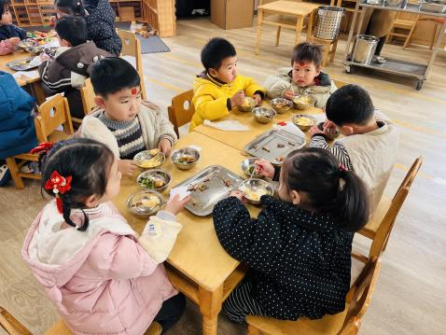
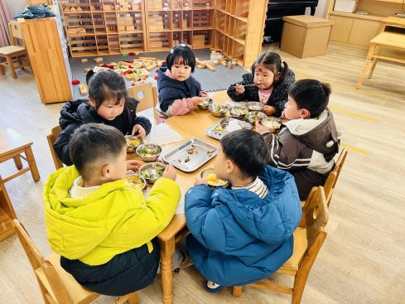 | 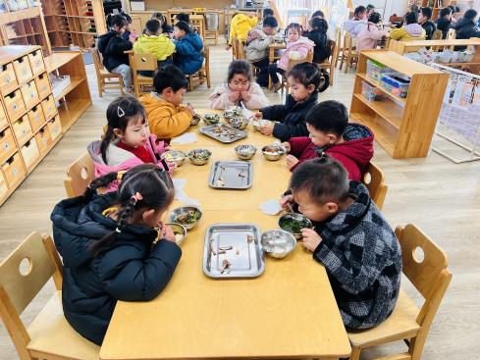
七、家园合作：
1.不参加延时班放学时间15:54，参加延时班放学时间为16:54，请通知来园接宝贝的家长注意时间哦！
2.请注意检查孩子的指甲，及时修剪。养成良好的个人卫生习惯。

